【学院动态】安全应急学院召开党纪学习教育总结会
时间：2024-09-20
9月19日下午，安全应急学院召开党纪学习教育总结会，学院党委委员、学生党总支负责人、全体党支部书记参加会议。
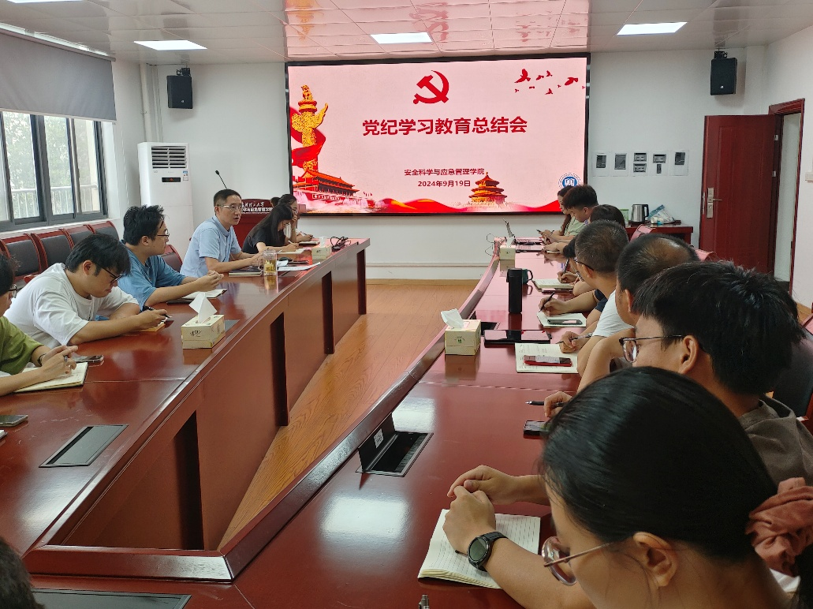
学院党委主要负责人系统总结学院党纪学习教育开展情况，他指出学院充分发挥全国样板支部示范带动作用，建立了多层次递进式党纪学习教育法，坚持原原本本学、逐章逐条学、难点解析学、亮点解读学，并结合学习习近平总书记关于全面加强党的纪律建设的重要论述，以古代典籍经典名句为依托，以古喻今、启迪思想，将党纪学习教育落实到师德师风建设、课程思政建设，真正做到“学懂-弄通-做实”，党纪学习教育取得积极成效。

会议还部署了推进党纪学习教育常态化长效化工作。会议指出，学院要将推动党纪学习教育常态化长效化工作作为重要政治任务，要巩固深化党纪学习教育成果，坚持融入日常、抓在经常，把党纪学习教育成果持续转化为推动高质量发展的强大动力。会议强调要在常学常新中明晰纪律红线，将党纪学习教育作为终身课题，融入日常工作与生活中；要在常思常进中筑牢信仰根基，自觉将党规党纪内化于心、外化于行，从细节做起，注重点滴；要在常践常得中主动担当作为，将遵规守纪和敢做善为统一起来，一体推进，真正把党纪学习成果转化为提升能力、推动工作、助力发展的实效。
通讯员：王红红 审核：曲帅锋

